Информация о возможности подачи заявки на осуществление технологического присоединения энергопринимающих устройств заявителя к электрическим сетям классом напряжения до 10 кВ включительно.

Подача заявки на осуществление технологического присоединения энергопринимающих устройств заявителей к электрическим сетям классом напряжения до 10 кВ включительно, возможна, через «личный кабинет» по средствам Информационной системы «Портал электросетевых услуг» на официальном сайте сетевой организации ООО «АТЭК74».

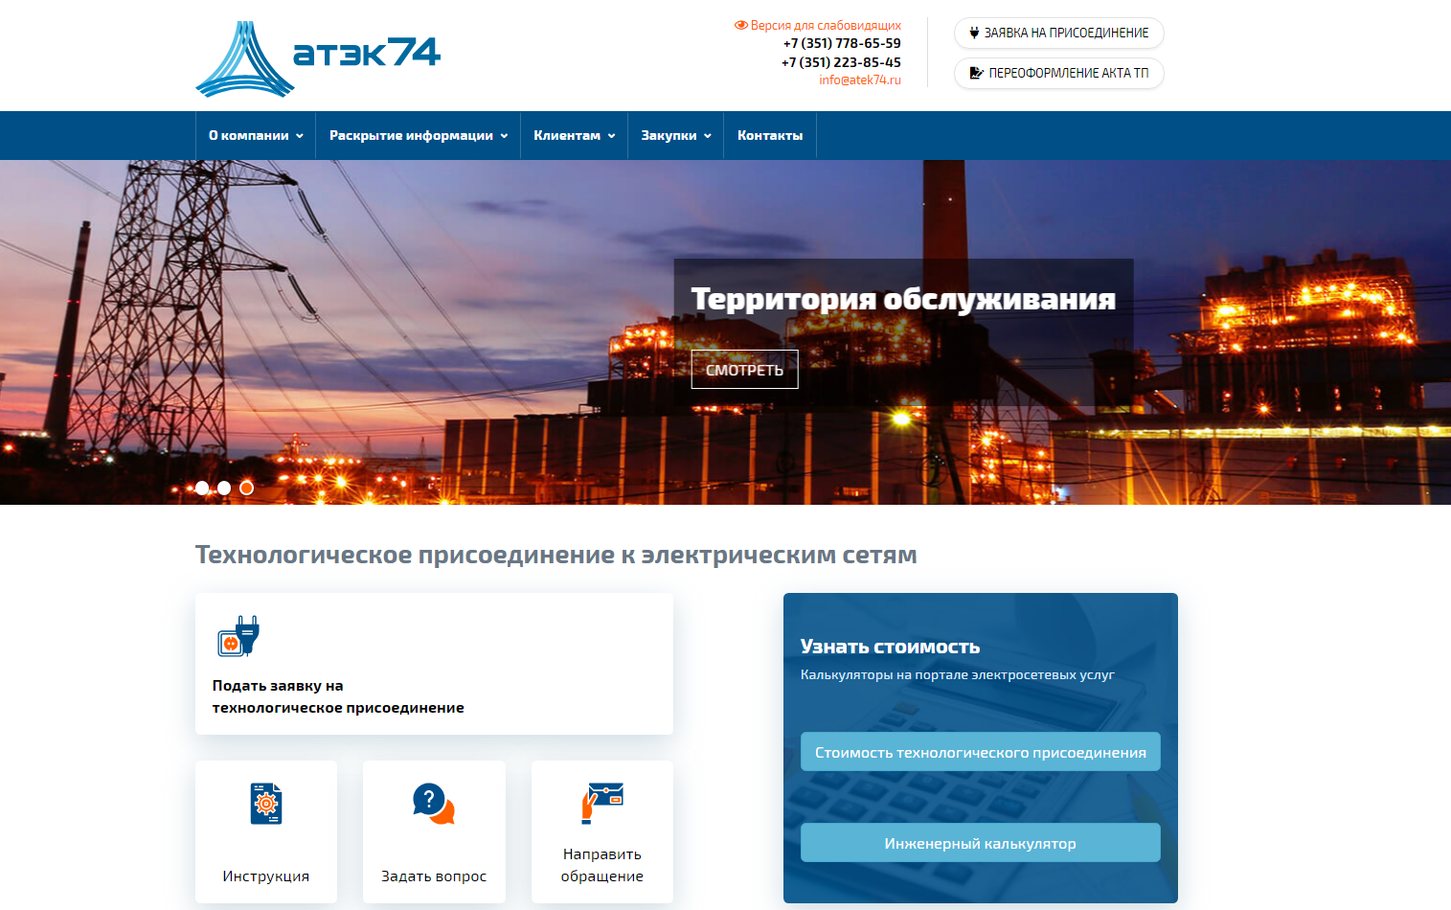

Портал электросетевых услуг ПАО «Россети» разработан в соответствии с Едиными стандартами качества обслуживания сетевыми организациями потребителей услуг сетевых организаций, утвержденными Приказом Минэнерго России от 15 апреля 2014 г. N 186.
Личный кабинет предназначен для получения услуг в электронной форме для потребителя с авторизированным доступом и получения персонализированной информации потребителями, в том числе информации о ходе прохождения этапов рассмотрения заявки потребителя и исполнения договора (поступление заявки, выдача технических условий, заключение договора, исполнение договора, фактическое присоединение).

Также направить заявку на технологическое присоединение энергопринимающих устройств заявитель может самостоятельно или через своего представителя по доверенности, любым из следующих способов:
- очно - по адресу: г. Челябинск, ул. Аношкина, дом № 12, офис 402;
- по почте Российской Федерации.
Образцы заявок можно получить в ООО «АТЭК74» по адресу: г. Челябинск, ул. Аношкина, дом № 12, офис 402.

